30.07.2021 |  | № 0094/01-07
Об утверждении предмета охраны объекта культурного наследия регионального значения «Дом жилой», нач. ХХ в.
(г. Томск, ул. Мусы Джалиля, 28)

В соответствии со статьями 9.2, 33 Федерального закона от 25.06.2002
№ 73-ФЗ «Об объектах культурного наследия (памятниках истории и культуры) народов Российской Федерации», подпунктом е) пункта 4) части 2 статьи 5 Закона Томской области от 06.09.2016 № 98-ОЗ «Об объектах культурного наследия (памятниках истории и культуры) Томской области», приказом Министерства культуры Российской Федерации от 13.01.2016 № 28 «Об утверждении Порядка определения предмета охраны объекта культурного наследия, включенного в единый государственный реестр объектов культурного наследия (памятников истории и культуры) народов Российской Федерации в соответствии со статьей 64 Федерального закона от 25 июня 2002 г. № 73-ФЗ «Об объектах культурного наследия (памятниках истории и культуры) народов Российской Федерации»; подпунктом г) пункта 8) части 9 главы 2 Положения о Комитете по охране объектов культурного наследия Томской области, утвержденного постановлением Губернатора Томской области от 29.04.2016 № 37,
ПРИКАЗЫВАЮ:
- Утвердить предмет охраны объекта культурного наследия регионального значения «Дом жилой», нач. ХХ в., расположенного по адресу (местонахождение): Томская область, г. Томск, Мусы Джалиля улица, 28, согласно приложению к настоящему приказу.
- Контроль за исполнением настоящего приказа возложить на председателя Комитета по охране объектов культурного наследия Томской области.

Председатель Комитета |  | Е.В.Перетягина

 | Приложение утверждено приказом Комитета по охране объектов культурного наследия Томской области
 | от | 30.07.2021 | № | 0094/01-07

Предмет охраны объекта культурного наследия регионального значения
«Дом жилой», нач. ХХ в., по адресу: Томская область, г. Томск,
Мусы Джалиля улица, 28

- Градостроительные характеристики здания:
  - Здание находится в среде деревянной застройки исторического района «Татарская слобода». Местоположение здания в угловой юго-западной части квартала с ориентацией главных фасадов: западного – по красной линии ул. Мусы Джалиля, южного – по красной линии пер. Источного. Формирует строчку застройки данных улиц.
  - Габаритные размеры здания на дату строительства кон. ХIХ в. и его силуэт, акцентированный многочисленными треугольными щипцами по всем фасадам.
  - Здание является частью исторической усадьбы кон. ХIХ – нач. ХХ вв., главное здание в структуре домовладения (жилой дом).
  - Секторы и направления видовых раскрытий здания при его восприятии в структуре застройки ул. Мусы Джалиля, пер. Источного и со стороны внутри дворовой территории.
  - Исторический вид ограждения территории, местоположение въездов на территорию двора и вид ворот (устанавливаются по результатам реставрационных исследований).
- Объемно-пространственная композиция здания на дату строительства кон. XIX в. (без поздней пристройки). Двухэтажный объем из смешанных материалов (дерево, кирпич) с прямоугольной формой плана. Высотные отметки по венчающему карнизу и щипцам основного объема здания.
- Крыша на дату сохранившихся элементов, ее конфигурация (вальмовая), габаритные размеры и высотные отметки по коньку и щипцам. Характер кровельного покрытия листовой металл с фальцовкой и окраской. Два слуховых окна с двухскатной крышей, их местоположение (по северному и восточному фасадам) и декоративное оформление. Кирпичная дымовая труба. Местоположение и исторический вид водосточных труб (устанавливаются по результатам реставрационных исследований).
- Композиция и архитектурно-художественное оформление фасадов здания на дату строительства кон. XIX в.:
  - Главный западный фасад в 6 осей окон с композиционными акцентами в виде трех треугольных щипцов в уровне крыши (по 1, 2, и 4 осям окон, количество щипцов может быть уточнено в процессе реставрационных исследований). Южный фасад в 7 осей окон с композиционными акцентами в виде пяти треугольных щипцов в уровне крыши (по всем осям окон кроме 1 и 2). Северный фасад в 7 осей окон (в т.ч. заложенные) с композиционными акцентами в виде пяти треугольных щипцов в уровне крыши (по всем осям окон кроме 2 и 5). Восточный фасад в 5 осей проемов с пятью щипцами в уровне крыши (центральная часть фасада скрыта поздней пристройкой, исторический вид фасада устанавливается по результатам реставрационных исследований).
  - Местоположение, размеры и форма оконных проемов: окна первого и второго этажей лучковые.
  - Местоположение, габариты и форма основных входов: дворовый вход – дверной проем прямоугольной формы для однопольной двери с остекленной фрамугой, расположенный в центральной части восточного фасада. Местоположение исторических дверных проемов (устанавливается по результатам реставрационных исследований).
  - Декоративное оформление фасадов кирпичной части здания: выступающий цоколь, междуэтажный карниз простого профиля с металлическим фартуком, клинчатый замковый камень на перемычках проемов восточного и северного фасадов. Дополнительный декор уличных фасадов: широкий пояс с отделкой из фактурной штукатурки в верхней части оконных проемов
с П-образным обрамлением перемычек, прямоугольные подоконные ниши. Декоративное оформление фасадов деревянной части здания: карниз большого выноса на кобылках и резных фигурных кронштейнах, многочисленные треугольные щипцы с тимпаном, выполненным в плоскости фасада, с обшивкой из профильных досок и профильным карнизом, простые наличники окон с вертикальной обшивкой навершия (до венчающего карниза или карниза фронтона), фасадная обшивка горизонтальная из профильных досок, простые угловые лопатки с деталировкой венчающей части.
- Материал и характер обработки фасадных поверхностей на дату строительства здания кон. XIX в.: в уровне первого этажа – штукатурка по кирпичной кладке (гладкая, фактурная) с окрашенной поверхностью, цоколь главного фасада с облицовкой бутовым камнем, в уровне второго этажа – обшивка из профильных досок и деревянные элементы фасадного декора без окраски.
- Колористическое решение фасадов на дату строительства здания кон. XIX в., (устанавливается по результатам реставрационных исследований).
- Заполнения дверных и оконных проемов на дату сохранившихся элементов. Деревянные оконные коробки с рамами лучковой формы, рисунок расстекловки оконных рам, профильные подоконники, профильное обрамление проемов. Деревянные дверные коробки (в т.ч. дверной блок наружной двери с остекленной фрамугой), профильное обрамление проемов и все типы исторических дверных полотен (в т.ч. филенчатые).
- Пространственно-планировочная структура интерьеров здания в габаритах капитальных несущих конструкций стен и перекрытий на дату строительства здания кон. XIX в., включая габариты дверных проемов всех помещений здания.
- Конструктивные элементы здания на дату строительства кон. XIX в.: фундаменты ленточные из бутового камня, стены первого этажа кирпичные, перемычки оконных и дверных проемов (лучковые, клинчатые), стены второго этажа из бревен, рубленных в «обло», перекрытия деревянные по балкам.
- Лестницы, их местоположение и исторический вид (устанавливаются по результатам реставрационных исследований).
- Архитектурно–художественное оформление интерьеров на дату сохранившихся элементов декоративного оформления: профильные штукатурные потолочно-стеновые тяги, круглые профилированные потолочные розетки.
- Инженерно-техническое оборудование здания на дату сохранившихся элементов: печи (при условии подтверждения их соответствия ценному историческому периоду).

Приложение
к предмету охраны объекта культурного наследия регионального значения «Дом жилой», нач. ХХ в., по адресу: Томская область, г. Томск, Мусы Джалиля улица, 28
Фотографические изображения объекта культурного наследия

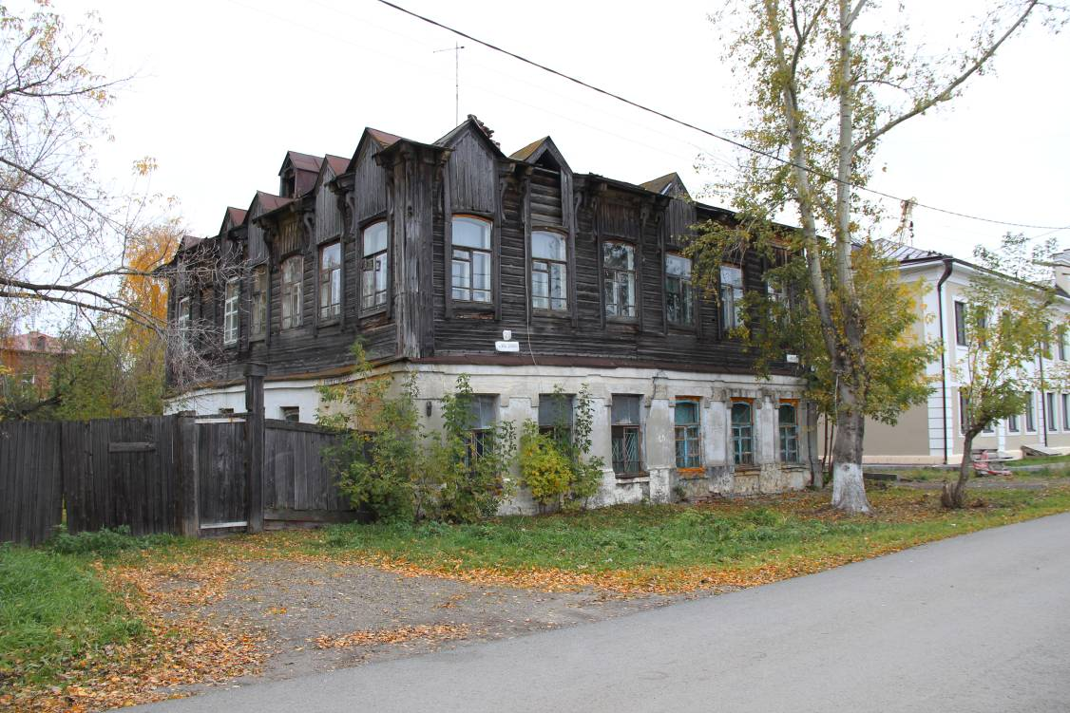
Видовая точка № 1. Общий вид здания с ул. Мусы Джалиля
(Олейник А.Ю., дата съемки: 02.10.2020 г.)
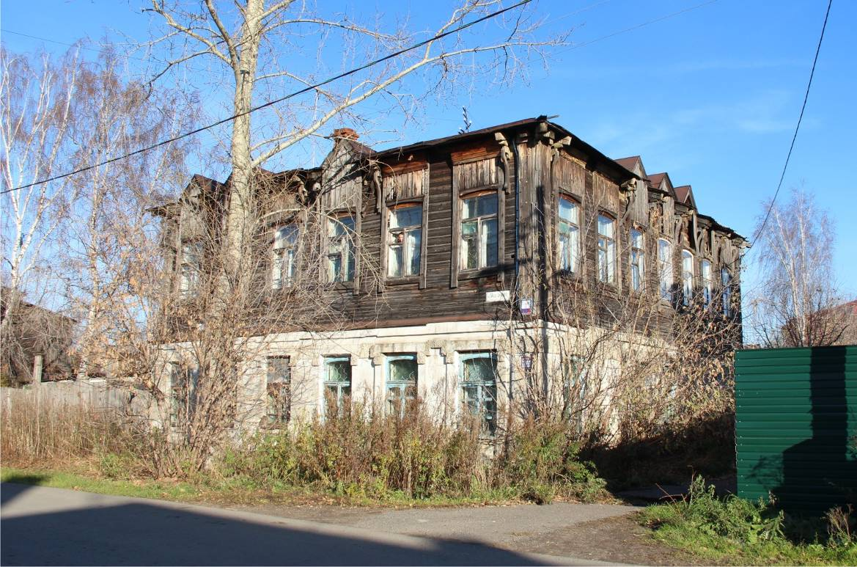
Видовая точка № 2. Общий вид дома с пересечения ул. М. Джалиля и пер. Источного
(автор снимка: Рыжикова А.Ю., 26.10.2018 г.)
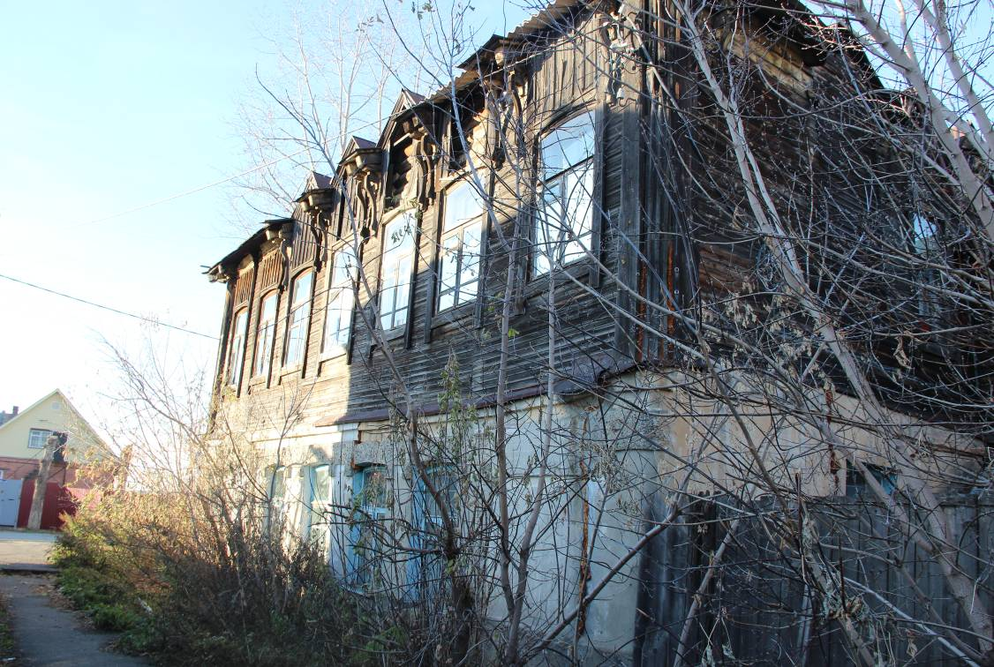
Видовая точка № 3.
Южный фасад, вид с пер. Источного (фото: Рыжикова А.Ю.,26.10.2018 г.)

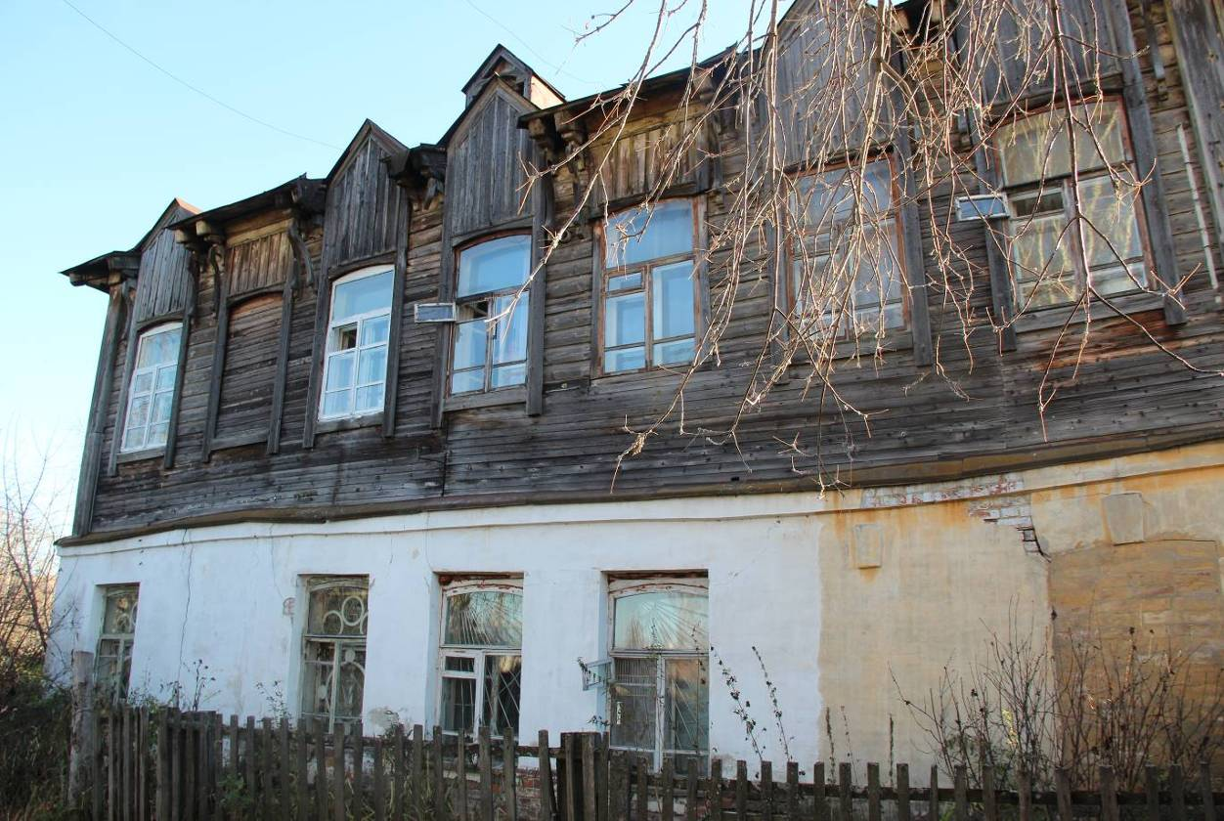
Видовая точка № 4.
Северный фасад здания, вид с территории двора
(фото: Рыжикова А.Ю.,26.10.2018 г.)

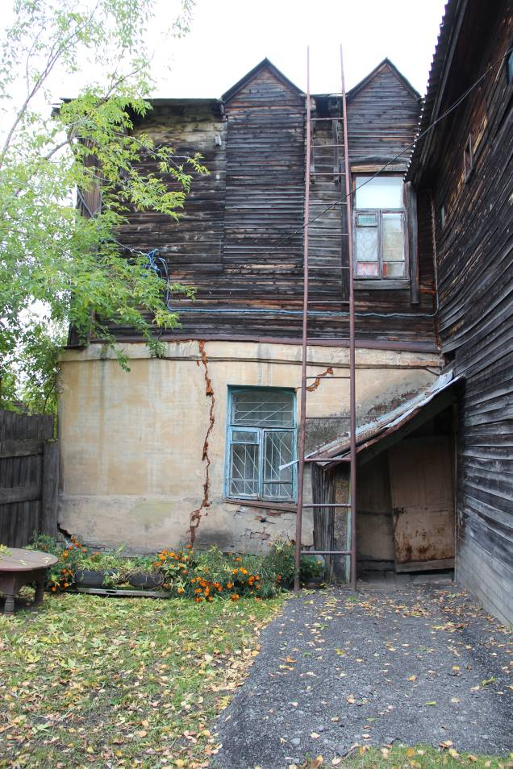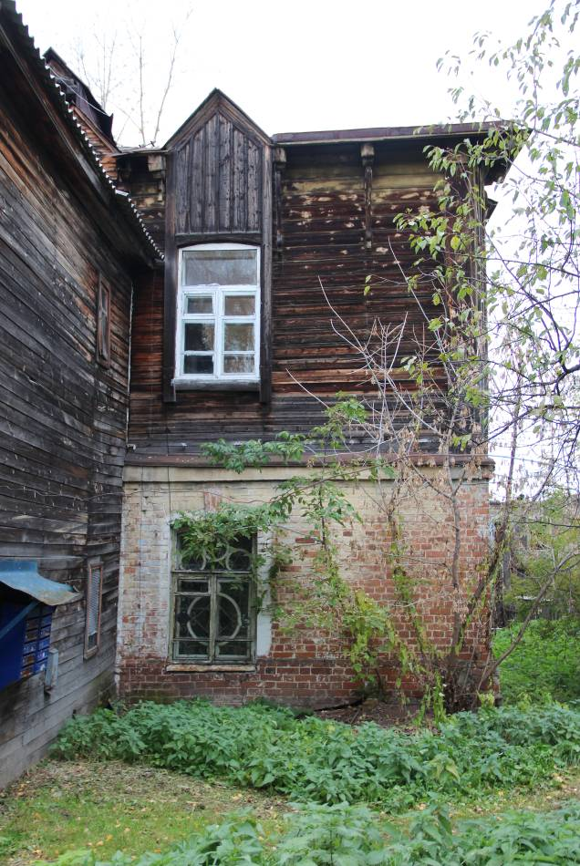
Видовая точка № 5.  Фрагмент дворового восточного фасада  (Олейник А.Ю., 02.10.2020 г.) | Видовая точка № 6.  Фрагмент дворового восточного фасада  (Олейник А.Ю., 02.10.2020 г.)

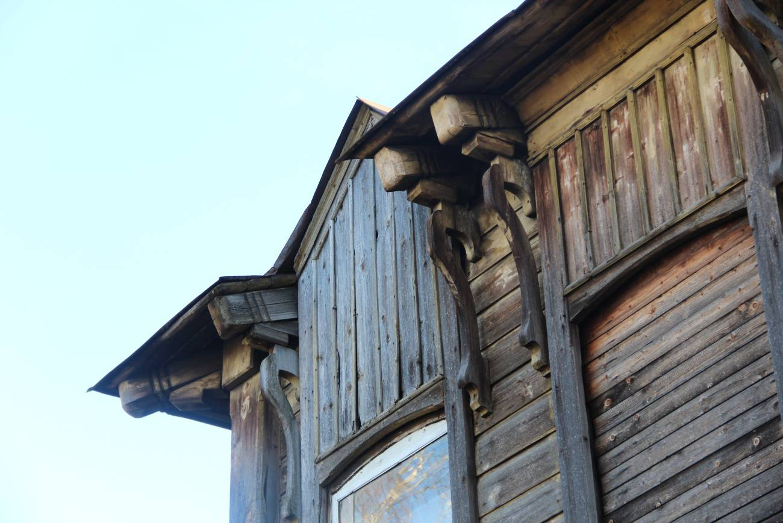
Видовая точка № 7.
Фрагмент главного фасада: щипец, резные кобылки и кронштейны в декоре карниза
(фото: Рыжикова А.Ю.,26.10.2018 г.)

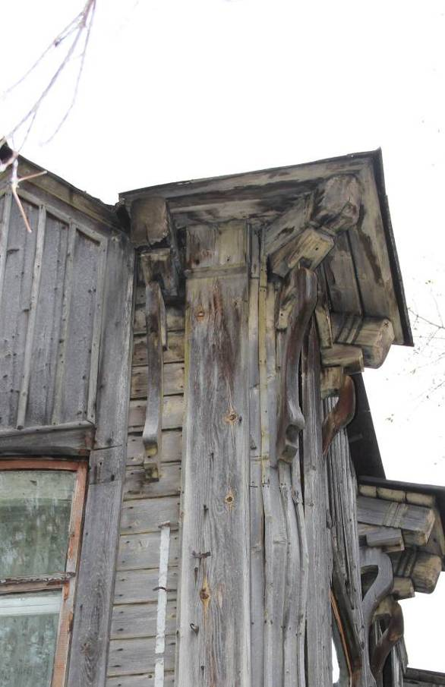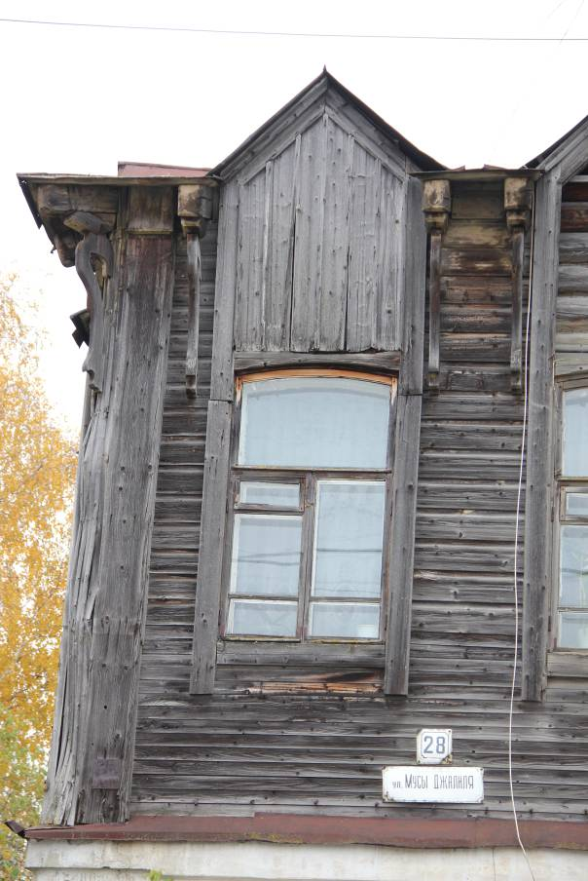
Видовая точка № 8.  Фрагмент декора угловой части фасада  (Олейник А.Ю., 02.10.2020 г.) | Видовая точка № 9.  Фрагмент декора фасада. Окно 2-го этажа  (Олейник А.Ю., 02.10.2020 г.)

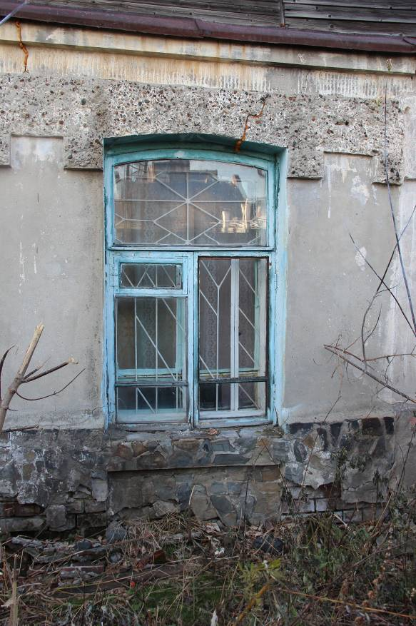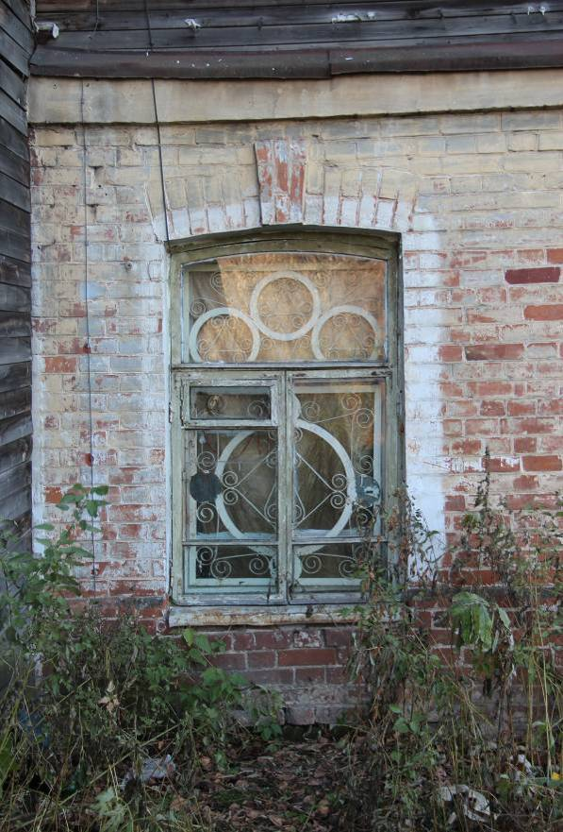
Видовая точка № 10.  Лучковое окно 1-го этажа западного фасада, штукатурный пояс с фактурной отделкой, фрагмент облицовки цоколя  (Рыжикова А.Ю.,26.10.2018 г.) | Видовая точка № 11.  Лучковое окно 1-го этажа восточного фасада  с клинчатым замковым камнем на перемычке  (Олейник А.Ю., 02.10.2020 г.)

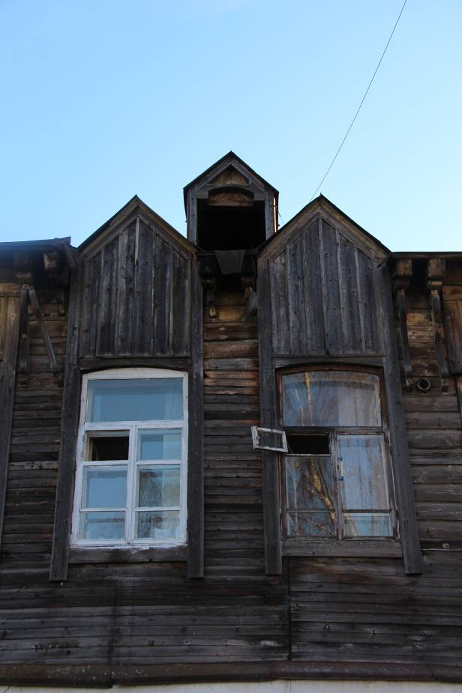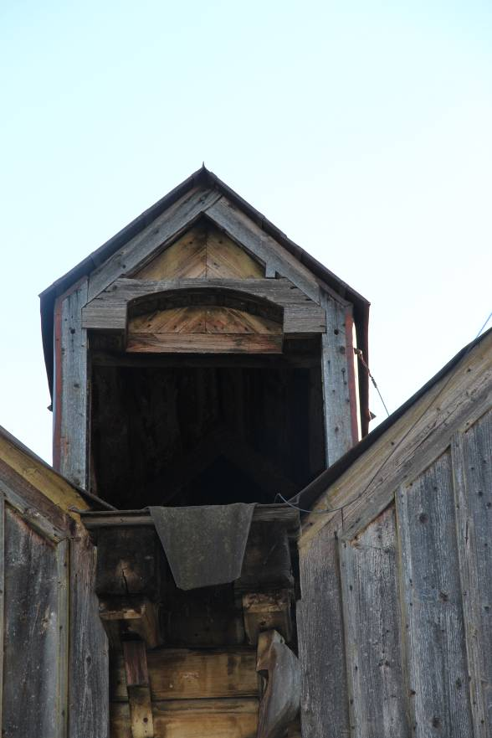
Видовая точка № 12.  Декоративное оформление карниза  (резные кобылки и кронштейны)  (Рыжикова А.Ю., 26.10.2018 г.) | Видовая точка № 13.  Декоративное оформление карниза  (резные кобылки и кронштейны).  (Рыжикова А.Ю., 26.10.2018 г.)

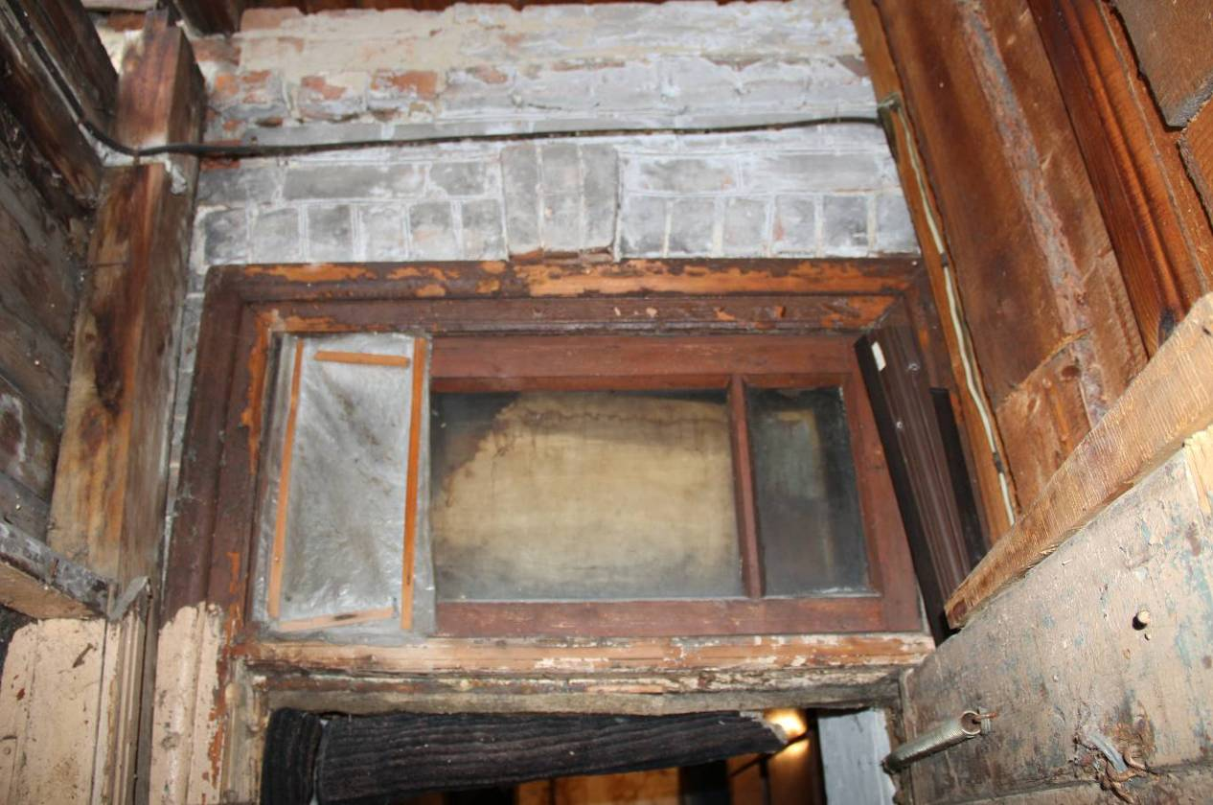
Видовая точка № 14.
Дверной блок основного входа с остекленной фрамугой (восточный фасад).
(Олейник А.Ю., 02.10.2020 г.)
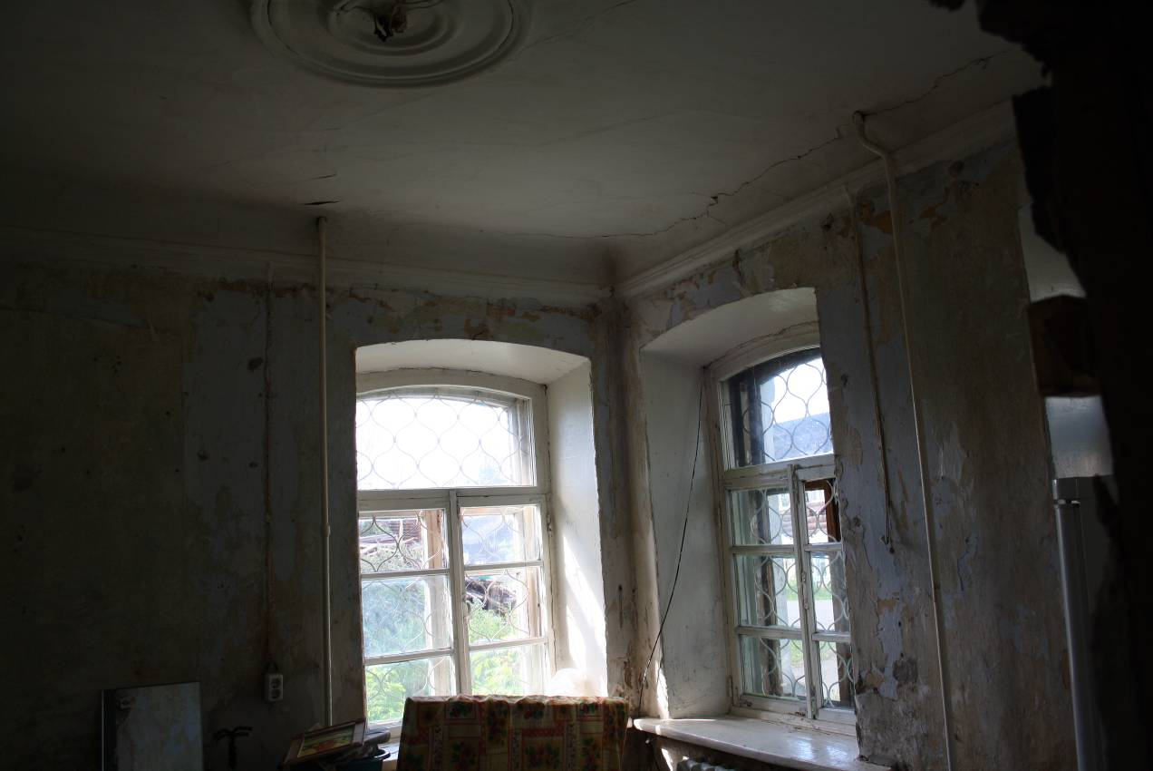
Видовая точка № 15.
Фрагмент жилого помещения 1-го этажа с элементами декора: потолочная розетка,
фрагмент штукатурных потолочно-стеновых тяг (Артюховский Г.Т., 2015 г.)

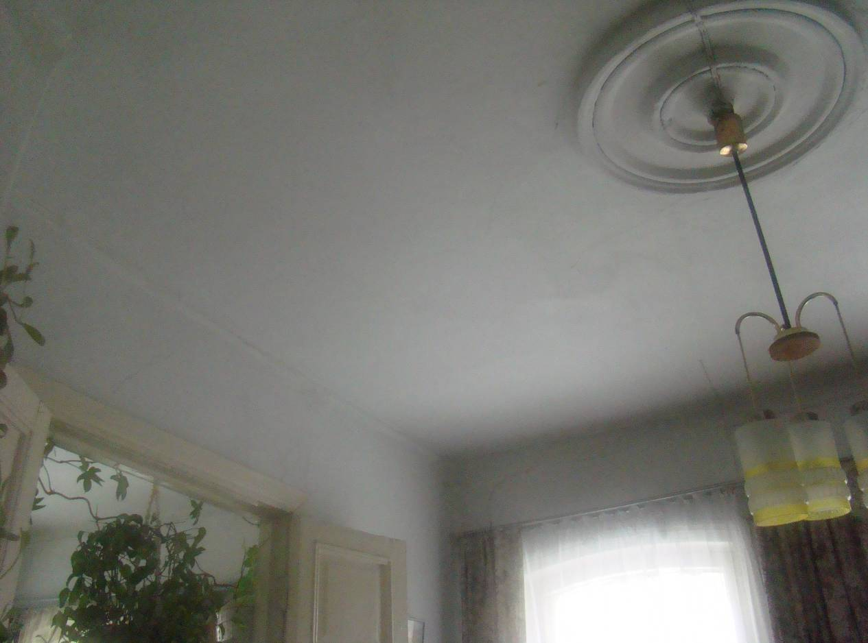
Видовая точка № 16.
Фрагмент жилого помещения 2-го этажа с элементами декора: профильная потолочная розетка, деревянные филенчатые двери (Вакер И.С., 2012 г.)

